Ekologia
Ratuj z nami Ziemię!
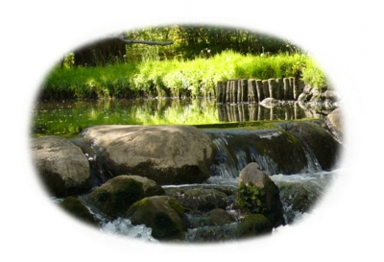

Listopad 2011 2zł

W tym numerze:
- dowiemy się czym jest LOP.
- odpowiemy na pytanie co oznacza skrót WWF.
- dowiemy się jakie są formy ochrony przyrody.

Konkursy:
Przypominamy o zbliżającym się terminie oddawania modelu „Ekologicznej choinki”- termin oddania do 16 grudnia 2011r.

Zachęcamy do brania udziału w konkursach organizowanych przez Zielony Patrol. Najciekawsze prace będą ocenione, a ich zwycięzcy na koniec roku szkolnego otrzymają dyplom oraz nagrody rzeczowe.

LOP

LOP jest to ogólnopolskie stowarzyszenie, którego celem jest ochrona przyrody czyli:
zwierząt, roślin, krajobrazu i zasobów naturalnych
LIGA OCHRONY PRZYRODY została utworzona z inicjatywy Państwowej Rady Ochrony Przyrody w 1928 roku. Struktura LOP to: koła, okręgi oddziały i zarząd główny
z prezesem na czele.
Do celów tej organizacji należy: edukacja pro środowiskowa, popularyzowanie wiedzy
o przyrodzie i ochronie przyrody, zachęcanie do podejmowania i wykonywania prac na rzecz środowiska przyrodniczego, a także czuwanie nad przestrzeganiem prawa
oraz interweniowanie w przypadku jego naruszenia. Podstawową jednostką organizacyjną Ligi jest koło (klub) działające w przedszkolach, szkołach i innych instytucjach.
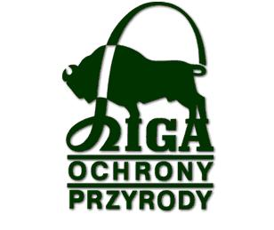
Straż Ochrony Przyrody

Straż ochrony przyrody została powołana w 1957 roku. Jej celem była ochrona przyrody i kształtowanie środowiska naturalnego. W 2001 roku przekształciła się w Stowarzyszenie Straż Ochrony Przyrody i działa na podstawie przepisów ustawy z dnia 7 kwietnia 1989 roku.

Formy Ochrony Przyrody

Ochrona przyrody ma na celu ratowanie od zagłady i zniszczenia atrakcyjnych i unikatowych obiektów, zarówno przyrody nieożywionej jak i ożywionej. Każdy obiekt o ciekawej historii, niespotykanym wyglądzie czy o unikalnych walorach przyrodniczych lub kulturowych jest chroniony prawem. Mogą to być zarówno drzewa, głazy narzutowe, rośliny rzadko spotykane, endemity, relikty czy rzadko występujące gatunki zwierząt.

W Polsce wyróżniamy wiele form ochrony przyrody m.in.:

Park Narodowy obejmuje obszar wyróżniający się szczególnymi wartościami przyrodniczymi, naukowymi, społecznymi, kulturowymi i edukacyjnymi, o powierzchni
nie mniejszej niż 1000 ha, na którym ochronie podlega cała przyroda oraz walory krajobrazowe.
Park narodowy tworzy się w celu zachowania różnorodności biologicznej, zasobów, tworów
i składników przyrody nieożywionej i walorów krajobrazowych, przywrócenia właściwego stanu zasobów i składników przyrody oraz odtworzenia zniekształconych siedlisk przyrodniczych, siedlisk roślin, siedlisk zwierząt lub siedlisk grzybów."
W parku narodowym wyróżnia się:
- strefę ochrony ścisłej, gdzie jakakolwiek ingerencja człowieka, która mogłaby zmienić przyrodę obszaru objętego ochroną jest całkowicie zakazana,
- strefę ochrony częściowej, gdzie człowiek może integrować w przyrodę (dotyczy wyłącznie zabiegów pielęgnacyjnych i hodowlanych)
- otulinę parku – czyli strefę wyznaczoną wokół parku, której celem jest ochrona przed wpływem czynników zewnętrznych, które mogłyby mieć negatywny wpływ na przyrodę parku. Otulina zazwyczaj jest takim obszarem, gdzie rozwija się infrastruktura związana
z budową hoteli, restauracji i innych atrakcji dla turystów.
Teren parków narodowych udostępniony jest do zwiedzania, lecz ruch turystyczny może się tu odbywać wyłącznie w wyznaczonych obszarach, szlakach, drogach, ścieżkach.
W polskich parkach narodowych prowadzone są liczne programy badawcze.
Parki odgrywają istotną rolę w edukacji ekologicznej społeczeństwa.
W Polsce istnieje 23 parki narodowe. Najmniejszym z nich jest Ojcowski Park Narodowy (powierzchnia - 21,46 km²), a największym z parków jest Biebrzański Park Narodowy (powierzchnia - 592,23 km²).

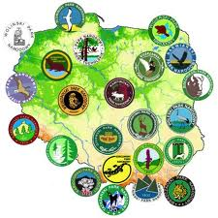 | 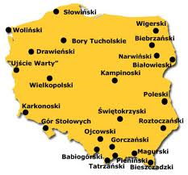

Rezerwat przyrody obejmuje obszary zachowane w stanie naturalnym lub mało mienionym, ekosystemy, ostoje i siedliska przyrodnicze, a także siedliska roślin, siedliska zwierząt
i siedliska grzybów oraz twory i składniki przyrody nieożywionej, wyróżniające się szczególnymi wartościami przyrodniczymi, naukowymi, kulturowymi lub walorami krajobrazowymi.
Przedmiotem ochrony może być całość przyrody na terenie rezerwatu lub szczególne jej składniki: flora,  fauna oraz  twory przyrody nieożywionej.
Cały rezerwat albo jego części mogą podlegać ochronie ścisłej (brak jakiejkolwiek ingerencji człowieka), ochronie czynnej (dopuszczona jest pewna ingerencja człowieka np. zabiegi ochronne) lub ochronie krajobrazowej. (prowadzenie gospodarki rolnej, leśnej lub rybackiej w sposób uwzględniający potrzeby przedmiotu ochrony).

Park Krajobrazowy ma na celu zachowanie i popularyzację wartości przyrodniczych, historycznych i kulturowych oraz walorów krajobrazowych w warunkach zrównoważonego rozwoju.
Park taki ma służyć rekreacji krajoznawczej, tzn. turystyce niepobytowej, wypoczynkowi,
a także edukacji.

Obszar chronionego krajobrazu - obszar zajmujący rozleglejsze tereny niż parki krajobrazowe i obejmują pełne jednostki środowiska naturalnego takie jak doliny rzeczne, kompleksy leśne, ciągi wzgórz, pola wydmowe, torfowiska.
Obszary chronionego krajobrazu są przeznaczone głównie na rekreację.

Użytki ekologiczne to zasługujące na ochronę pozostałości ekosystemów, mających znaczenie dla zachowania różnorodności biologicznej np. naturalne zbiorniki wodne, śródpolne i śródleśne oczka wodne, kępy drzew i krzewów, bagna, torfowiska, wydmy, płaty nieużytkowanej roślinności, starorzecza, wychodnie skalne, skarpy, kamieńce, siedliska przyrodnicze.
Istotnym powodem tworzenia użytków ekologicznych jest potrzeba objęcia ochroną niewielkich powierzchniowo obiektów, ale cennych pod względem przyrodniczym.

Pomniki Przyrody chronione są ze względu na szczególną wartość przyrodniczą
(jak wielkość, pokrój czy wiek), naukową, kulturową, historyczną lub estetyczną i krajobrazową. Dla zapewnienia pomyślności i bezpieczeństwa chronionemu obiektowi przyrody wprowadza się pewne zakazy, za których naruszenie grozi kara aresztu albo grzywny.



- pomnik przyrody ożywionej czyli pojedyncze krzewy, drzewa i grupy drzew odznaczające się sędziwym wiekiem, wielkością, niezwykłymi kształtami lub innymi cechami, a także zabytkowe aleje drzew.
- pomnik przyrody nieożywionej czyli: największe głazy narzutowe, tzw. eratyki oraz interesujące formy powierzchni ziemi np. – źródła, wodospady, jary, skałki, wywierzyska, przełomy rzeczne, jaskinie, odkrywki itp.

W stosunku do drzew uznanych za pomniki przyrody zabrania się:
- wycinania, niszczenia, pozyskiwania, uszkadzania i podkopywania;
- zrywania kory, pączków, kwiatów, owoców i liści;
- rycia napisów lub znaków, umieszczania tablic, ogłoszeń nie związanych z ochroną tych drzew;
- wchodzenia na drzewa;
- usuwania i niszczenia pokrywy glebowej, palenia ognisk oraz zanieczyszczania terenu różnego rodzaju odpadami i innymi nieczystościami;
- oddziaływania na drzewa w jakikolwiek sposób nie związany z ich ochroną.
W stosunku do głazów uznanych za pomniki przyrody zabrania się:
- rozbijania, rozsadzania, niszczenia i uszkadzania jakimkolwiek sposobem;
- przemieszczania, podkopywania i zakopywania;
- usuwania z nich mchu, porostów lub innych roślin;
- rycia napisów lub znaków, umieszczania tablic niezwiązanych z ich ochroną;
- niszczenia pokrywy glebowej, rozniecania ognia, zanieczyszczania i zaśmiecania terenu.

Wybrane Pomniki Przyrody w województwie świętokrzyskim

- dąb Bartek w Zagnańsku | 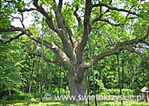
- skałki w Bałtowie | 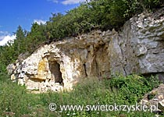
- grzęda skalna koło Bęczkowa gm. Górno | 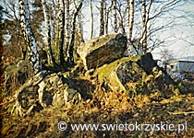
- wychodnia piaskowca kwarcytowego – Bęczków gm. Górno
- lipa drobnolistna - Bodzentyn
- dąb szypułkowy - Borowa Góra gmina Zagnańsk
- urwisko skalne i jaskinia - Chęciny
- odsłonięcie geologiczne – Ciosowa gm. Miedziana Góra, Doły Biskupie gm. Kunów,
- cis pospolity - Taxus baccata – Cisów gm, Daleszyce
- daglezja (jedlica Douglasa) – Kielce ul. Ściegiennego 2
- dąb bezszypułkowy –Kielce ul. Radiowa 12,
- jesion wyniosły – Kielce ul. Seminaryjska 26 i ul. Warszawska
- kasztanowiec biały – Kielce ul. Duża 9, ul. Żeromskiego 5, ul. Owocowa 11
- perełkowiec japoński – Kielce ul. Kościuszki 6
- robinia biała – Kielce ul. Kapitulna 4, ul. Posłowicka 98,
- modrzewie europejskie – Kielce ul. Sobieskiego 40,
- orzech czarny - Juglans nigra – Kielce ul. Wesoła 56
- skałka "Wielki Kamień" – Mąchocice Kapitulne | 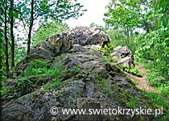
- głazy narzutowe - Mnin gm. Słupia
- jaskinia "Piekło" koło Chęcin.
- próg skalny w miejscowości Koziel gm. Raków
- lipa szerokolistna Krajno gm. Górno
- skałki "Brama piekielna" jastrzębia  gm. Bliżyn | 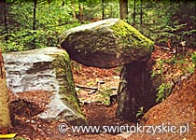

Użytki ekologiczne to zasługujące na ochronę pozostałości ekosystemów, mających znaczenie dla zachowania różnorodności biologicznej np. naturalne zbiorniki wodne, śródpolne i śródleśne oczka wodne, kępy drzew i krzewów, bagna, torfowiska, wydmy, płaty nieużytkowanej roślinności, starorzecza, wychodnie skalne, skarpy, kamieńce, siedliska przyrodnicze.
Istotnym powodem tworzenia użytków ekologicznych jest potrzeba objęcia ochroną niewielkich powierzchniowo obiektów, ale cennych pod względem przyrodniczym.

Ochrona Gatunkowa

Ochrona gatunkowa roślin to prawny sposób zabezpieczenia rzadko występujących gatunków dziko rosnących roślin i dziko żyjących zwierząt zagrożonych wyginięciem.
Ma ona na celu zapewnienie przetrwania i zachowania we właściwym stanie gatunków roślin, grzybów i zwierząt wraz z ich siedliskami, a w konsekwencji także zachowanie różnorodności genetycznej i biologicznej. Ochroną gatunkową obejmowane są w szczególności gatunki rzadkie, cenne dla nauki, a także odgrywające istotną rolę w ekosystemach. Głównym celem tych działań jest zachowanie ww. gatunków na naturalnie zajmowanych stanowiskach.
Wyróżniamy ochronę gatunkową ścisłą (dot. gatunków zagrożonych wyginięciem)
oraz częściową (ze względu na znaczenie gospodarcze oraz określone cele lecznicze).
Obecnie w Polsce objętych ochroną ścisłą zostało ponad 320 gatunków zwierząt, ponad 420 gatunków roślin oraz ponad 110 gatunków grzybów i porostów, natomiast ochroną częściową 23 gatunki zwierząt, 51 gatunków roślin oraz 10 gatunków grzybów i porostów.

W stosunku do dziko rosnących gatunków roślin obowiązują zakazy:
1) zrywania, niszczenia i uszkadzania,
2) niszczenia ich siedlisk i ostoi;
3) dokonywania zmian stosunków wodnych, stosowania środków chemicznych, niszczenia ściółki leśnej i gleby w ostojach;
4) pozyskiwania, zbioru, przetrzymywania, posiadania, preparowania i przetwarzania całych roślin i ich części.

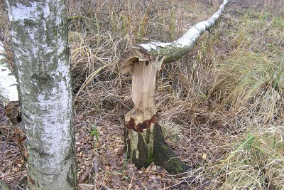

W stosunku do dziko występujących gatunków zwierząt obowiązują m.in. zakazy:
1) umyślnego zabijania, okaleczania i chwytania;
2) zbierania, przetrzymywania i posiadania okazów gatunków;
3) umyślnego niszczenia ich jaj, postaci młodocianych i form rozwojowych;
4) niszczenia ich siedlisk i ostoi;
5) niszczenia ich gniazd, mrowisk, nor, legowisk, żeremi, tam, tarlisk, zimowisk i innych schronień;
6) preparowania okazów gatunków;
7) zbywania i nabywania okazów gatunków;
8) wwożenia z zagranicy i wywożenia poza granicę państwa okazów gatunków;
9) umyślnego płoszenia i niepokojenia;
12) fotografowania, filmowania i obserwacji, mogących powodować ich płoszenie
lub niepokojenie;
13) przemieszczania z miejsc regularnego przebywania na inne miejsca;
14) przemieszczania urodzonych i hodowanych w niewoli do stanowisk naturalnych.

WWF
WWF (World Wildlife Fund) to międzynarodowa organizacja założona w 1961 roku.
Jej celem jest ochrona krajobrazu, wody, powietrza, gleby, flory i fauny na całym świecie. Prowadzi akcje propagandowe i wychowawcze, inicjuje przedsięwzięcia ratowania zagrożonych gatunków zwierząt i roślin, gromadzi fundusze
WWF stara się zapobiegać degradacji przyrody jednocześnie minimalizując skutki
już zaistniałych zniszczeń.
Dba o to, aby świat, który odziedziczą po nas nasze dzieci, był także domem dla słoni, tygrysów, niedźwiedzi polarnych, pand wielkich i wielorybów oraz wszystkich pozostałych gatunków, którym grozi zagłada.

Krzyżówka
1.
2.
3.
4.
5.
6.
7.
8.
9.
10.
11.
(powtórka wiadomości z poprzedniego numeru)

- Potoczna nazwa Państwowej Inspekcji Sanitarnej.
- Stan pełnego dobrego samopoczucia fizycznego, psychicznego i społecznego (brak choroby lub zniedołężnienia).
- Skrót nazwy unikatowych terenów położonych w północno wschodniej części Polski – stanowiący ok. 20,2 % jej obszaru.
- Substancja zawarta w drzewach szczególnie iglastych – brązowa i klejąca.
- Wydłużony czas przydatności do spożycia produktu.
- Jeden z dodatków chemicznych – barwnik używany w produkcji żywności (E 127).
- Naturalne warunki życia każdego organizmu.
- Nazwa Stowarzyszenia Producentów Żywności Metodami Ekologicznymi.
- Dział medycyny badający wpływ środowiska na zdrowie psychiczne i fizyczne człowieka (może być osobista, szkolna, społeczna, pracy oraz żywności lub żywienia).
- Motyl prowadzący nocny tryb życia.
- Dokument stwierdzający zgodność wyrobu z deklarowanymi właściwościami (przyznawany m.in. przez EKOLAND).

[Wpisz cytat z dokumentu albo podsumowanie interesującej kwestii. Pole tekstowe

LISTOPAD 2011

Kupon szczęścia
EKOLOGIA

